**Информационно-аналитический обзор обращений граждан, поступивших в администрацию Тогучинского района Новосибирской области в феврале 2024 года, и результаты их рассмотрения**

Рассмотрение письменных и устных обращений, сообщений и запросов граждан, объединений граждан, в том числе юридических лиц, поступивших в адрес Главы Тогучинского района Новосибирской области, организовано в соответствии с Конституцией Российской Федерации, действующим федеральным и областным законодательством, нормативными правовыми актами Новосибирской области.

Организацию работы по объективному, всестороннему и своевременному рассмотрению обращений осуществляет управление цифрового развития администрации Тогучинского района Новосибирской области - общественная приемная Главы Тогучинского района Новосибирской области (далее - общественная приемная Главы района).

**В феврале 2024 года** в адрес Главы Тогучинского района Новосибирской области поступило 31 обращение (в январе 2023 года - 37 обращений, в феврале 2022 года – 32 обращения), в том числе:

* письменных обращений – 27 (в январе 2024 года – 29, в феврале 2023 года - 32);
* устных обращений на личных приемах Главой района, заместителями главы района и руководителями структурных подразделений администрации Тогучинского района - 0 (в январе 2024 года – 2, в феврале 2023 года – 0);
* устных сообщений и запросов в справочную телефонную службу общественной приемной Главы района – 2 (в январе 2024 года – 2, в феврале 2023 года – 0);
* личных обращений к специалистам общественной приемной Главы района - 2 (в январе 2024 года – 4, в феврале 2023 года – 0).

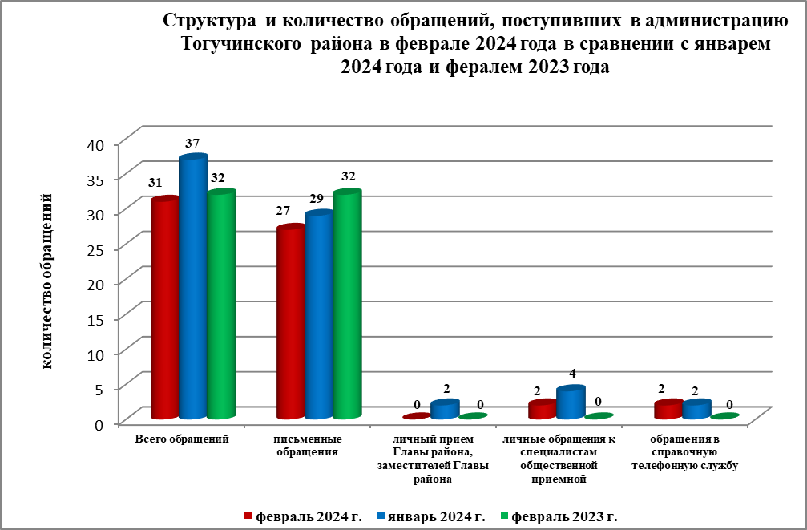

1. **Письменные обращения граждан.**

По видам обращения подразделяются на:

- заявления – 20 (в январе 2024 года – 24, в феврале 2023 года - 30)

- жалобы – 5 (в январе 2024 года – 1, в феврале 2023 года - 1)

- запросы – 1 (в январе 2024 года – 4, в феврале 2023 года - 0)

- не обращения (благодарности, приглашения, предложения и т.п.) – 1 (в январе 2024 года – 0, в феврале 2023 года - 1).

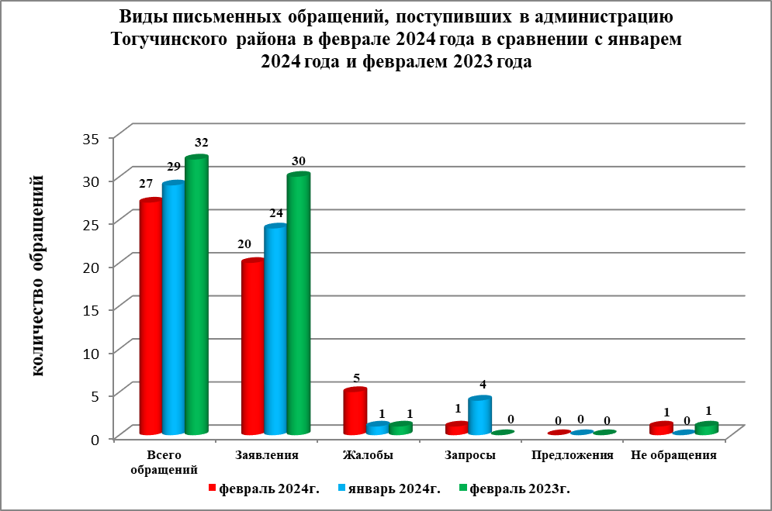

В феврале 2024 года поступило 9 обращений (в январе 2024 года – 13 обращений, в феврале 2023 года – 15 обращений) от жителей Тогучинского района, обратившихся в общественную приемную Губернатора Новосибирской области, которые были перенаправлены для рассмотрения в администрацию Тогучинского района, по вопросам:

**в жилищно-коммунальной сфере (2):**

*- жилищный фонд (1).*

**оборона, безопасность, законность (1):**

*- безопасность и охрана правопорядка (1).*

**в социальной сфере (2):**

*- социальное обеспечение и социальное страхование (2)*

*- труд и занятость населения (1).*

**государство, общество, политика (1):**

*- основы государственного управления (1).*

**экономика (3):**

*- природные ресурсы и охрана окружающей среды (1);*

*- хозяйственная деятельность (2).*

По результатам рассмотрения письменных обращений, поступивших из Управления по работе с обращениями граждан - общественной приемной Губернатора Новосибирской области в адрес заявителей подготовлена и направлена соответствующая информация.

Анализ вопросов, содержащихся в письменных обращениях, устных запросах информации и сообщениях показывает, что в феврале 2024 года наиболее актуальными для жителей области были вопросы, относящиеся к тематическим разделам:

«**Социальная сфера» - 9 обращений;**

- социальное обеспечение и социальное страхование - 2 обращения (в январе 2024 года – 3 обращения, в феврале 2023 года – 10 обращений)*;*

- семья - 1 обращение (в январе 2024 года – 1 обращение, в феврале 2023 года – 0 обращений)*;*

- образование, наука, культура - 5 обращений (в январе 2024 года – 1 обращение, в феврале 2023 года – 4 обращения);

- труд и занятость населения - 1 обращение (в январе 2024 года – 0 обращений, в феврале 2023 года – 0 обращений).

«Э**кономика» - 7 обращений;**

- хозяйственная деятельность – 6 обращений (в январе 2024 года – 0 обращений, в феврале 2023 года – 5 обращений);

- природные ресурсы и охрана окружающей природной среды – 1 обращение (в январе 2024 года – 3 обращения, в феврале 2023 года – 3 обращения)*.*

«**Жилищно–коммунальная сфера» - 8 обращений;**

- обеспечение граждан жилищем – 4 обращения (в январе 2024 года – 5 обращений, в январе 2023 года – 2 обращения);

- коммунальное хозяйство – 2 обращения (в январе 2024 года – 5 обращений, в феврале 2023 года – 3 обращения);

- жилищный фонд – 2 обращения (в январе 2024 года – 0 обращений, в феврале 2023 года – 0 обращений)*.*

«**Государство, общество, политика» - 1 обращение;**

- основы государственного управления – 1 обращение (в январе 2024 года – 1 обращение, в феврале 2023 года – 0 обращений)*.*

**«Оборона, безопасность, законность» - 2 обращения.**

- оборона – 1 обращение (в январе 2024 года – 2 обращения, в феврале 2023 года – 0 обращений);

- безопасность и охрана правопорядка – 1 обращение (в январе 2024 года – 1 обращение, в феврале 2023 года – 0 обращений)*.*

Исполнение письменных обращений граждан, поступивших в администрацию Тогучинского района, было поставлено на контроль.

По результатам рассмотрения письменных обращений граждан, поступивших в феврале 2024 года:

- **поддержано** (предложение признано целесообразным, заявление или жалоба – обоснованными и подлежащими удовлетворению) – 0 обращений (в январе 2024 года - 1 обращение, в феврале 2023 года - 0 обращений);

- **даны разъяснения** – 27 обращений (в январе 2024 года - 28 обращений, в феврале 2023 года – 32 обращения).

1. **Личный прием граждан Главой Тогучинского района, заместителями главы администрации, руководителями структурных подразделений администрации.**

На личный прием к Главе Тогучинского района, заместителям главы администрации Тогучинского района, руководителям структурных подразделений администрации Тогучинского района граждане не обращались (в январе 2024 года – 2, в феврале 2023 года – 0 обращений).

1. **Устные сообщения и запросы по справочному телефону общественной приемной Главы Тогучинского района.**

В справочную телефонную службу общественной приемной Главы района в феврале 2024 года поступило 2 запроса информации и сообщения (в январе 2024 года - 2, в феврале 2023 года - 0 в том числе в форме смс-сообщений – 0 (в январе 2024 года - 0, в феврале 2023 года - 0).

1. **Прием граждан специалистами общественной приемной Главы Тогучинского района.**

К специалистам общественной приемной Главы района в феврале 2024 года 2 (в январе 2024 года – 2, в феврале 2023 года – 0).